Информация об объектах спорта, приспособленных для использования инвалидами и лицами с ограниченными возможностями здоровья

Занятия физической культурой студентов ЧУ ПОО «Южно-Уральский колледж бизнеса» проходят по адресу Коммуны 98, во дворце спорта «Динамо».
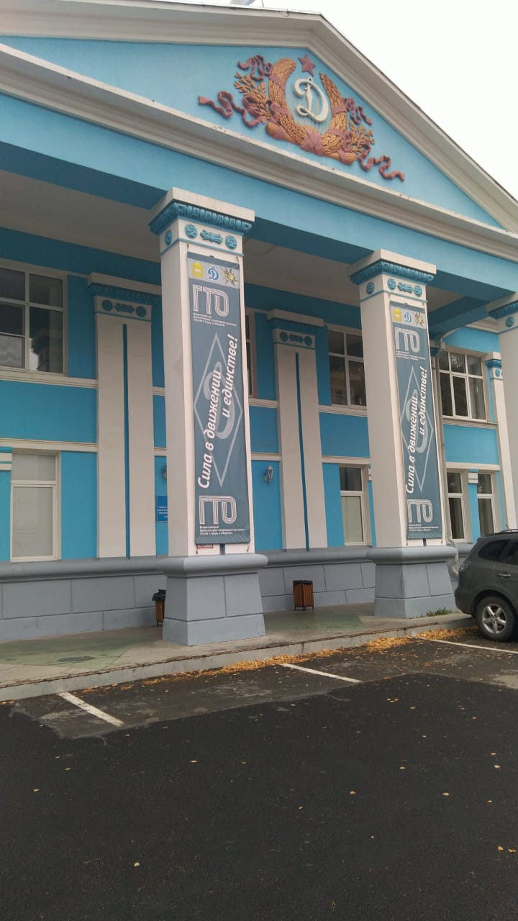

Для занятий физической культурой ДЦ «Динамо» располагает спортивным залом.
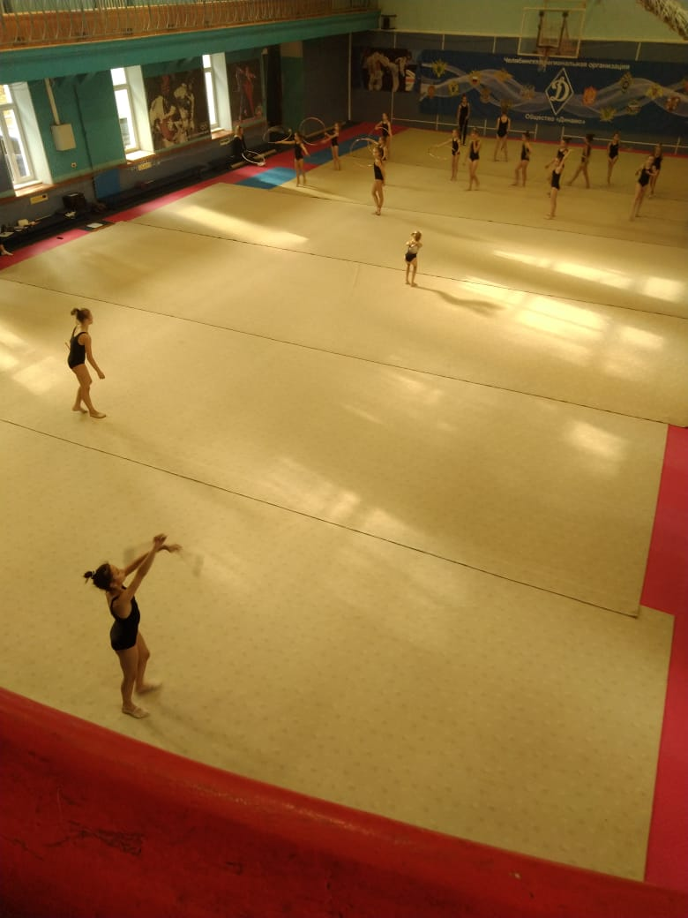

В летний период времени занятия по физической культуре проводятся на открытой оборудованной спортивной площадке.

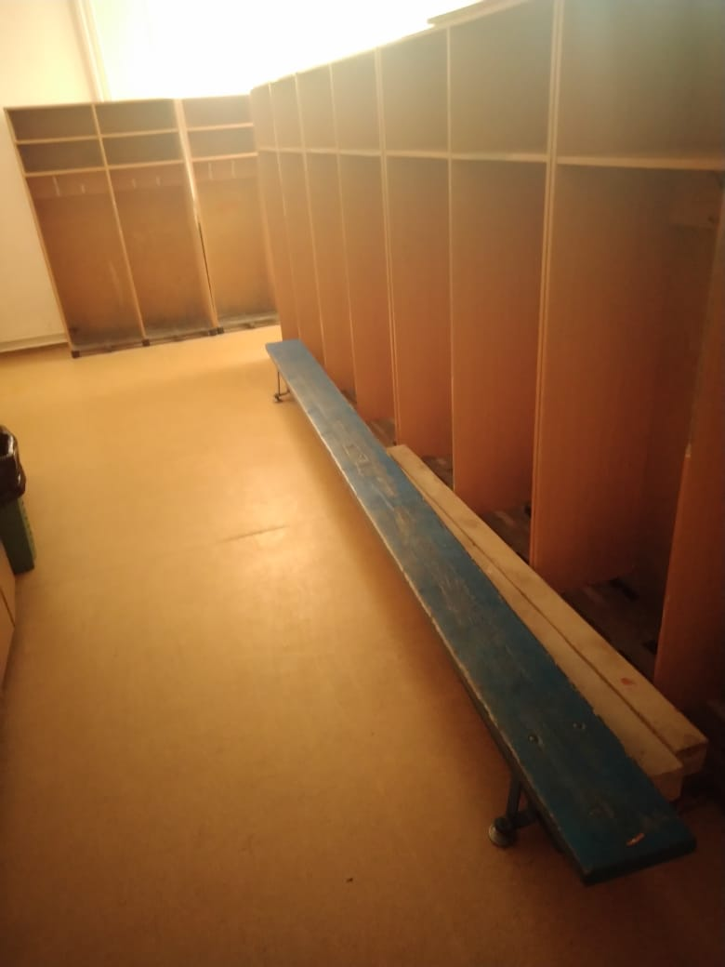

Раздевалки в ДЦ «Динамо» соответствуют порядку обеспечения условий доступности для инвалидов объектов и предоставляемых услуг в сфере физической культуры и спорта, а также оказания инвалидам при этом необходимой помощи в преодолении барьеров, мешающих получению услуг и использованию объектов наравне с другими лицами.

